**Czy mata izolacyjna bez kleju to dobry pomysł?**

**Wygłuszanie pomieszczeń to często nie lata wyzwanie. Jeśli chcesz zdecydować się na mate izolacyjną bez kleju przeczytaj nasz artykuł.**

**Mata izolacyjna bez kleju**

Wygłuszanie pomieszczeń to często nie lata wyzwanie. Jeśli chcesz zdecydować się na *mate izolacyjną bez kleju* przeczytaj nasz artykuł. Dowiesz się w nim jakie produkty zastosować w tworzeniu izolacji akustycznej w różnych pomieszczeniach.

**Czy mata izolacyjna bez kleju to dobry pomysł?**

Często na forach internetowych możemy spotkać się z opinią, że maty samoprzylepne są lepsze niż [mata izolacyjna bez kleju](https://www.bitmat.pl/kauczuk-izolacyjny-pianka-izolacyjna-bez-kleju-rozne-grubosci). Takie podejście możemy być mylne, głównie ze względu na sposób montażu. Może zdarzyć się, że przy zakupie mat klejących konieczne będzie w trakcie użycie dodatkowego kleju kontaktowego, który wzmocni instalacje akustyczną. Jeśli od razu zdecydujemy się na mate izolacyjną bez kleju będzie lepiej przygotowani. Minusem jest głębsze zastanowienie się nad doborem odpowiedniego preparatu do montażu.

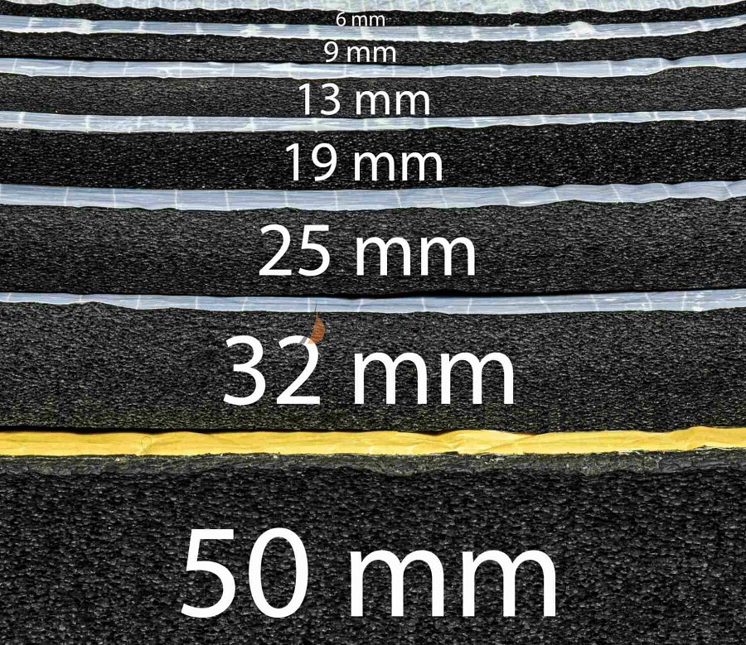

**Mata izolacyjna bez kleju-gdzie kupić?**

Obecnie **mata izolacyjna bez kleju** dostępna jest w większości sklepów specjalizujących się w sprzedaży produktów do izolacji akustycznej pomieszczeń. Większe sklepy budowlane również posiadają sekcje z asortymentem tego typu. Warto szukać i pytań ekspertów o poradę. Dzięki temu uzyskamy skuteczne wygłuszenie, które wpłynie na komfort naszego życia lub pracy.